LIVELLO 1

obiettivo

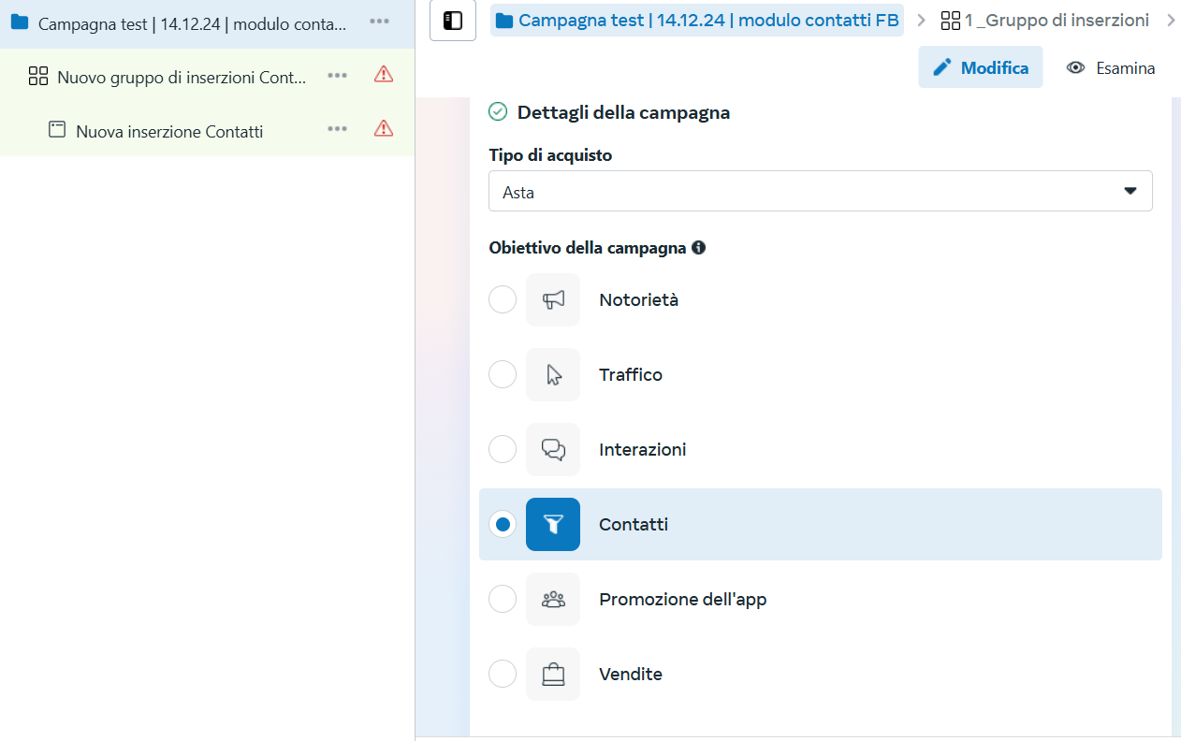

LIVELLO 2

Luogo della conversione > modulo contatti

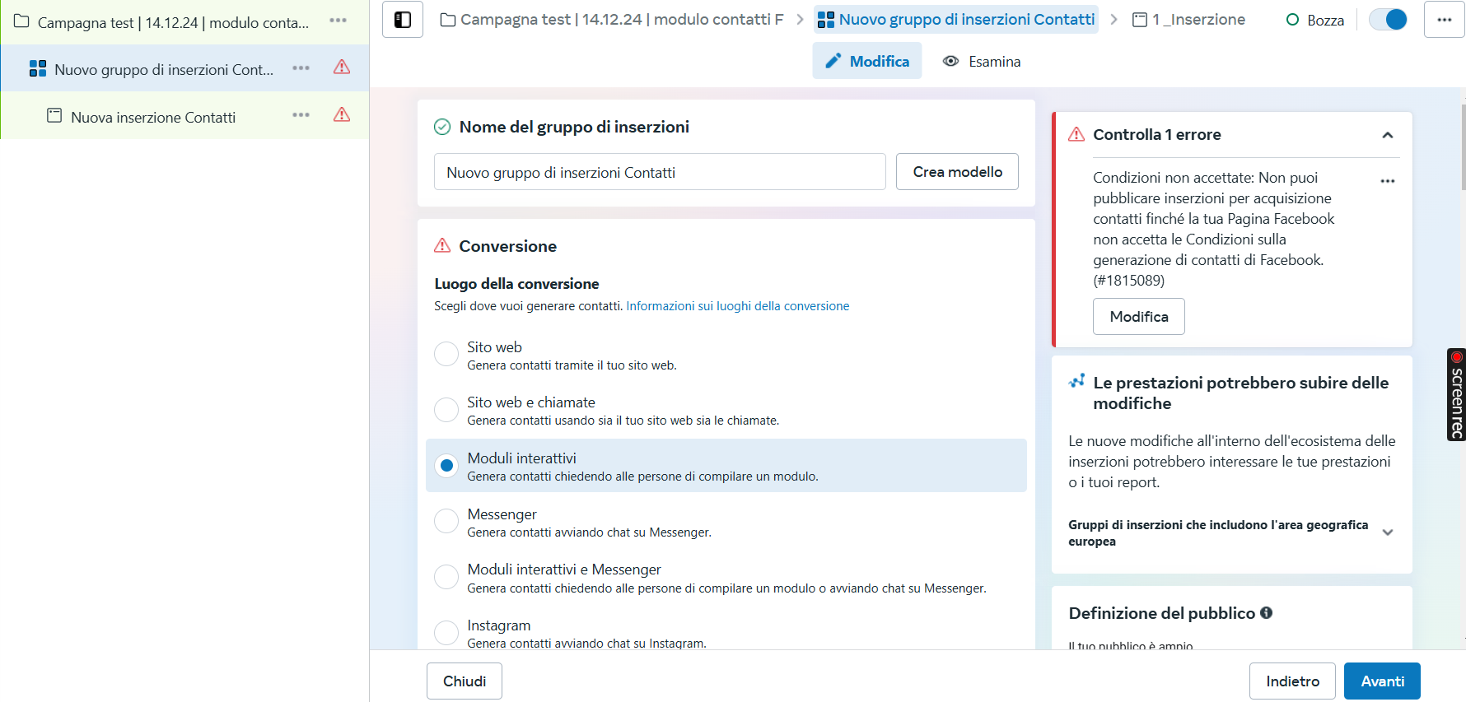

Budget giornaliero

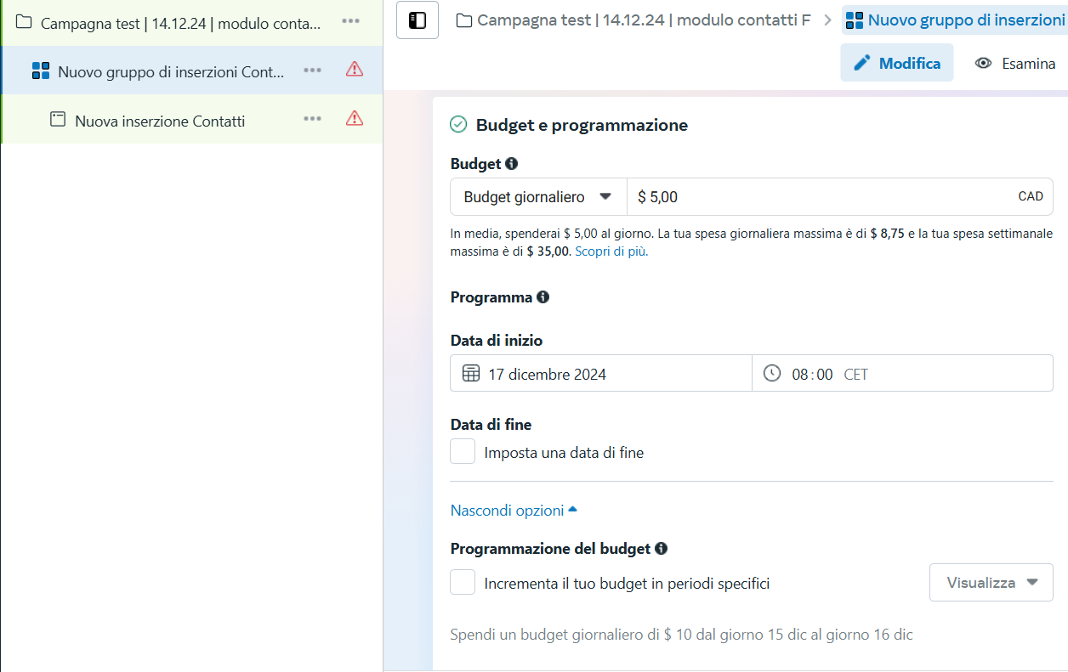

Pubblico target

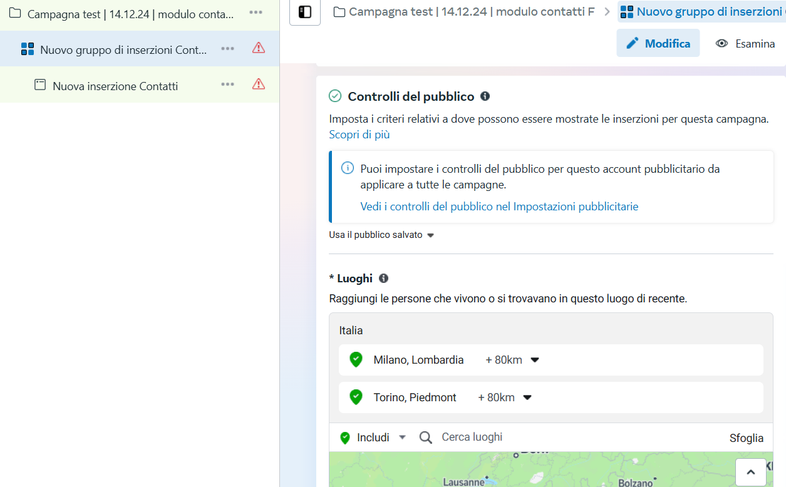

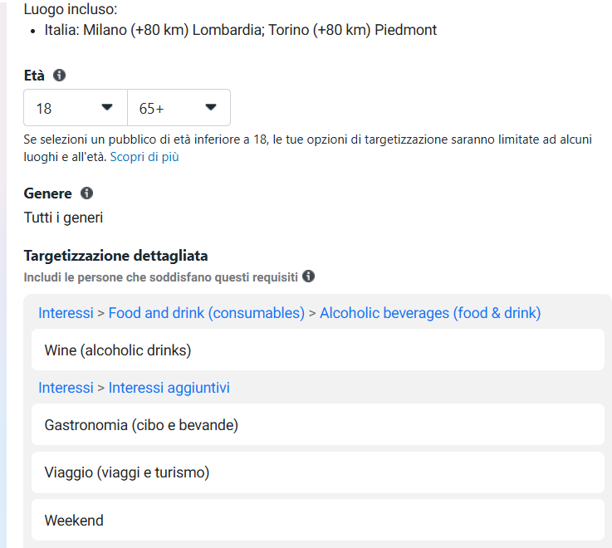

LIVELLO 3

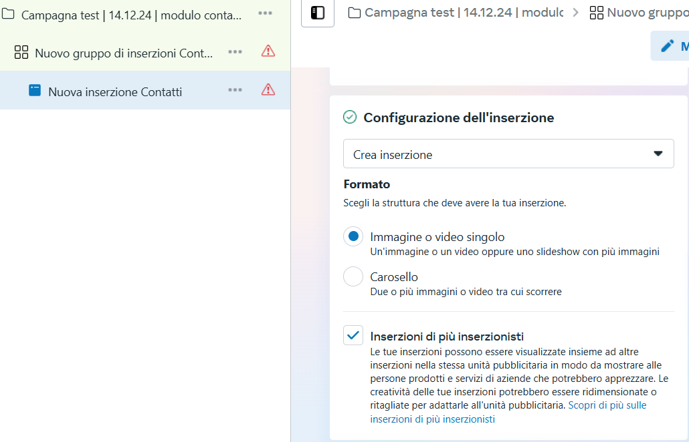

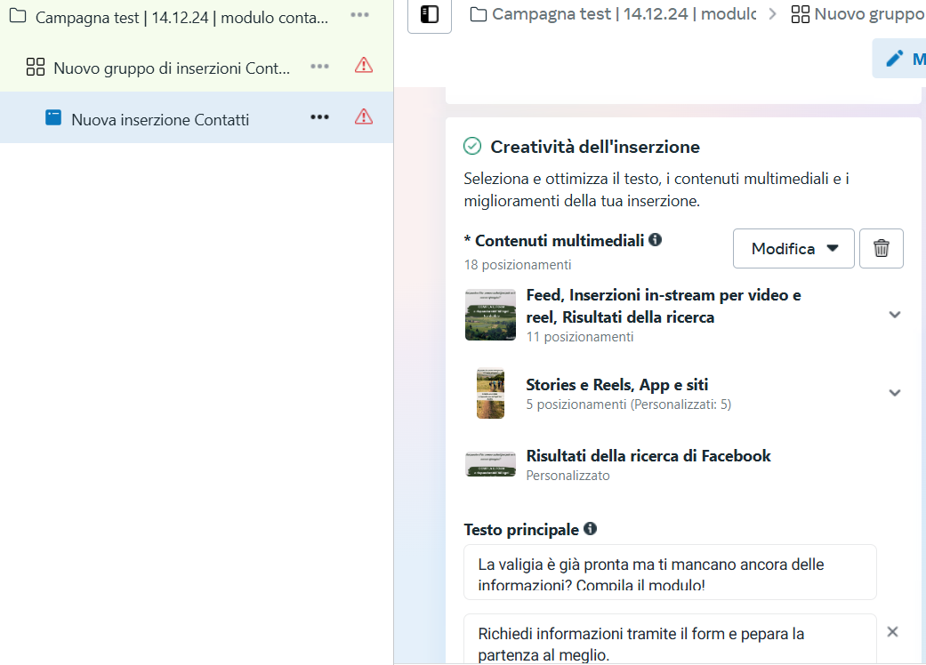

Testo 1: La valigia è già pronta ma ti mancano ancora delle informazioni? Compila il modulo!

Testo 2: Richiedi informazioni tramite il form e pepara la partenza al meglio.

Il Monferrato ti attende 💝🍷🍃

Testo 3: Compila il modulo per ricevere informazioni o per qualunque richiesta: NomeB&B è qui per rispondere ad ogni tuo dubbio!

Titolo, descrizione e CTA

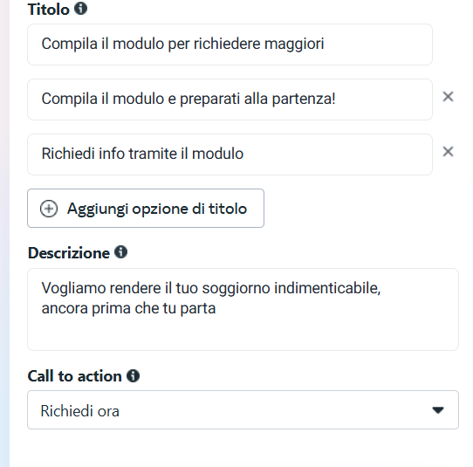

Visual

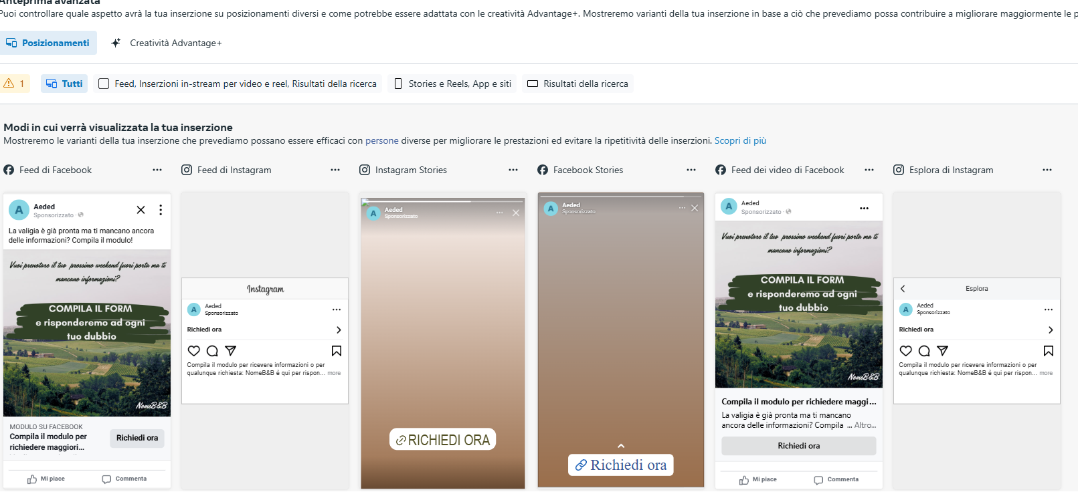

* Feed 1080x1080

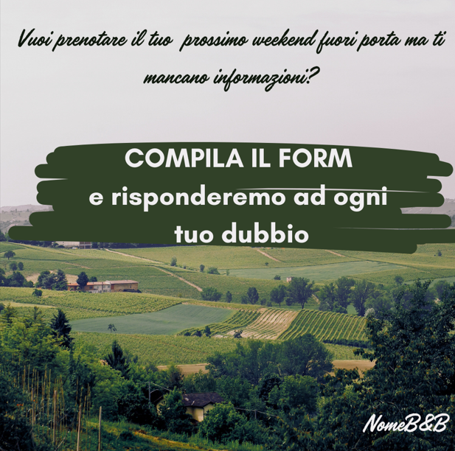

* Stories 1080x1920



Modulo di contatti

